**Documentación prueba técnica Tienda Virtual (Javier Antonio de Paula)**

**Solución**

Para el planteamiento de la solución hemos decidido crear una aplicación web dividida en dos partes, una de ellas es la parte del administrador que será quien hará uso de los distintos mantenimientos de la aplicación, tales como el mantenimiento de producto, de marcas y sus categorías y la otra parte será la de la tienda virtual, dicho proyecto pretende hacer uso de un carrito de compras mediante el cual el cliente podrá seleccionar los productos que desea, e ir almacenándolos en el carrito de compras hasta terminar su compra.

Para el desarrollo de la aplicación hemos decidido utilizar el paradigma de la programación en capas y el patrón de arquitectura del software MVC, también hicimos uso de plantillas de bootstrap 5 y librería JQuery.

**Diagrama UML**

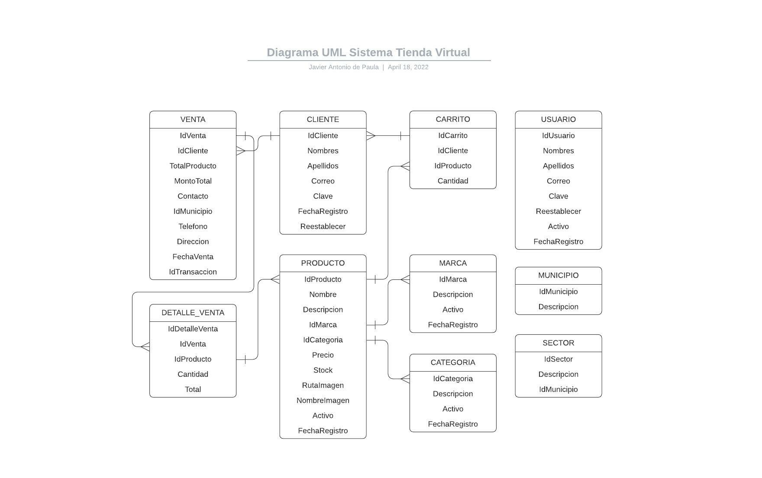

**Interfaz de usuario administrador y funcionalidades**

**Mantenimiento de Usuarios.**

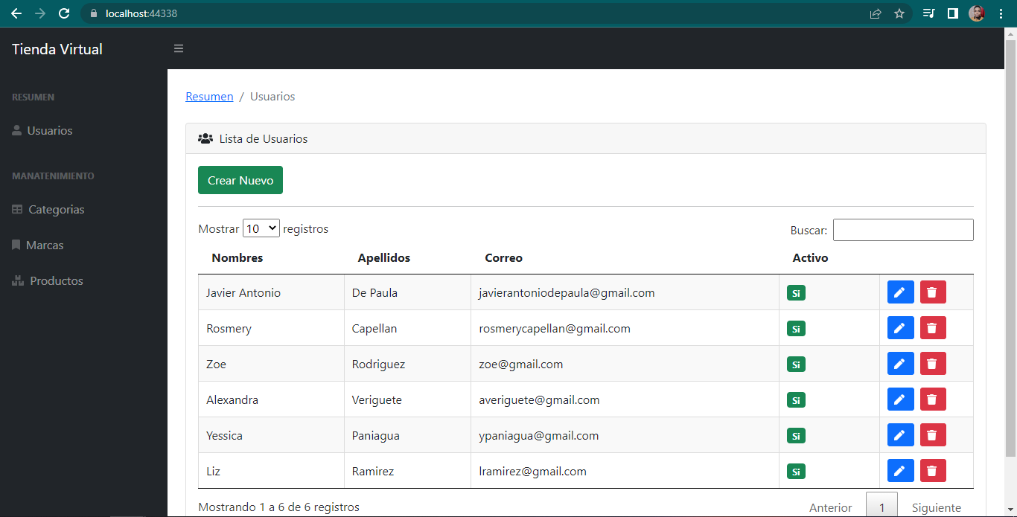

**5**

**4**

**3**

**2**

**1**

En esta pantalla de creación de usuarios el administrador podrá crear, modificar o eliminar los usuarios que pertenecen podrán acceder al módulo de administración de la aplicación.

**Elementos con los que podemos interactuar en la interfaz:**

1. **Crear nuevo elemento:** podremos utilizar este botón para crear un nuevo elemento en el módulo que nos encontramos, ya sea el de usuarios, categorías, marcas o productos.
2. **Buscar:** Esta barra de búsqueda podremos utilizarla para realizar una búsqueda dentro de la tabla en el presente en el formulario.
3. **Barra lateral:** en esta barra lateral podremos encontrar el acceso a los diferentes formularios que tenemos disponibles.
4. **Botón de editar:** Este botón de editar nos sirve para modificar un elemento que hallamos seleccionado.
5. **Botón de eliminar:** este botón nos sirve para eliminar un elemento que hallamos seleccionado.

**Edición de usuarios**

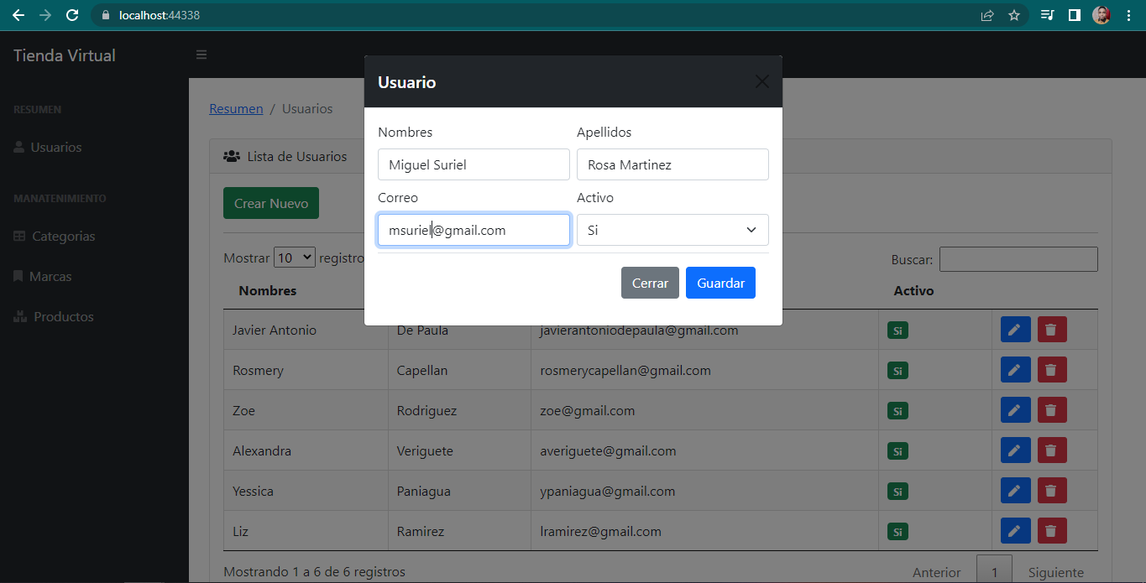

Esta ventana nos permite guardar un elemento nuevo o modificar los elementos que pertenecen a un registro de nuestra tabla, ya sea en cualquiera de los formularios.

**Mantenimiento de Productos**

Mediante este formulario podremos dar mantenimiento a nuestros productos.

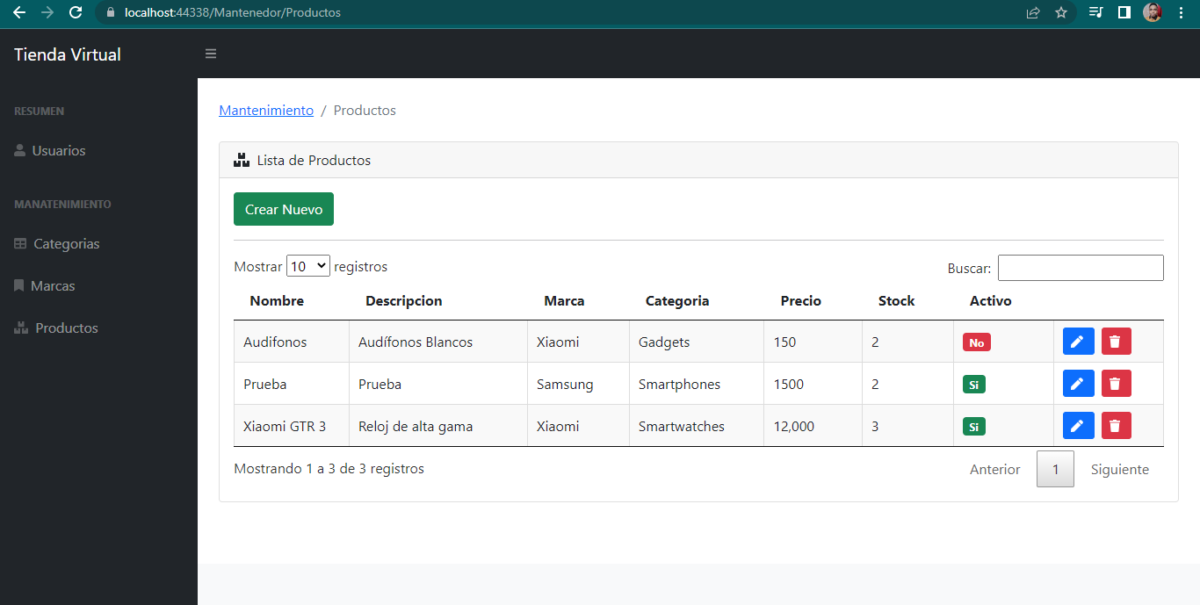

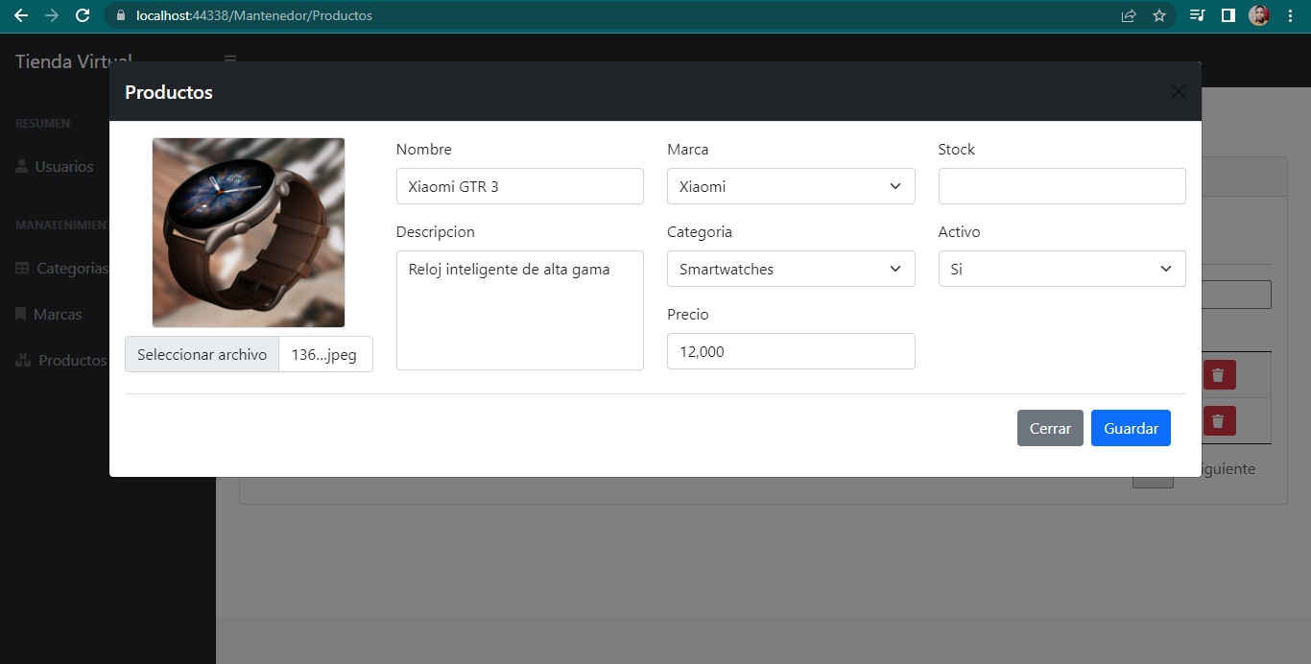

**Tienda en línea.**

Este módulo deberá permitir a los clientes poder visualizar los productos y elegir el que guste para proceder con la compra.

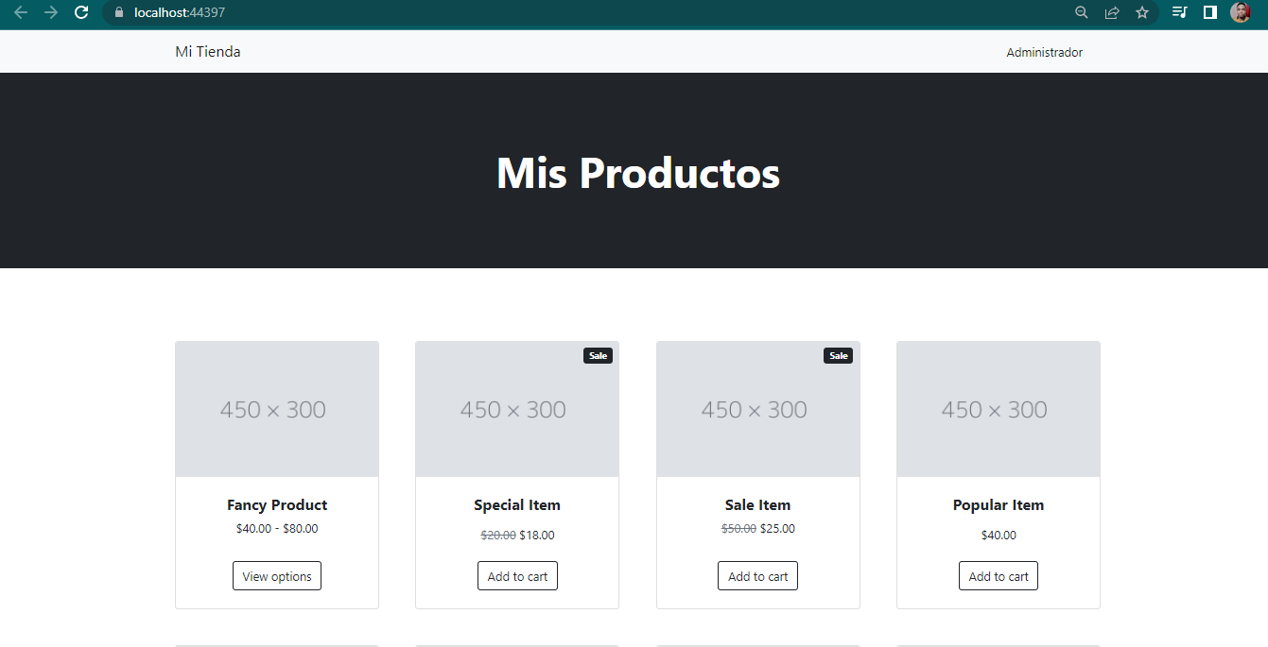

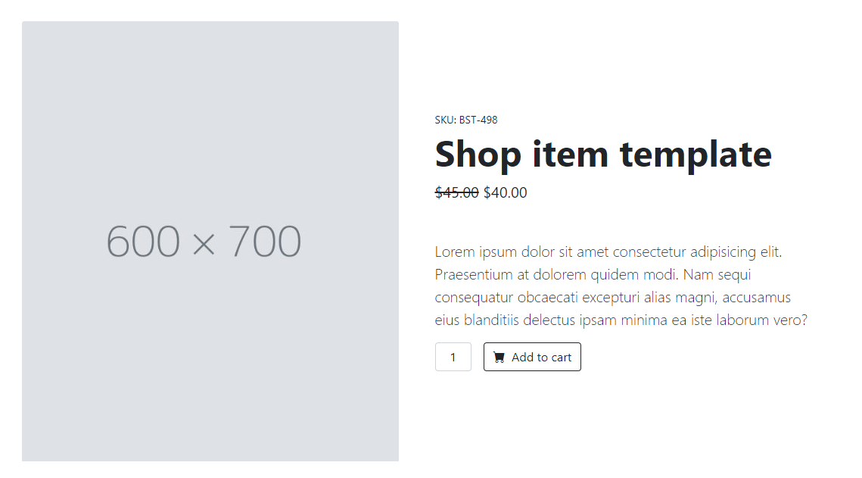

**¡Nota!**

Debido inconvenientes personales relacionados con el tiempo no he podido desarrollar este módulo del proyecto, ***¡Gracias!*** por la oportunidad de participar en este proceso de evaluación, espero sea de su agrado mi humilde proyecto